SÃO PAULO TECH SCHOOL
CIÊNCIA DA COMPUTAÇÃO

RENAN MINOSSO SILVA

Projeto individual
FitLife

SÃO PAULO
2025

Sumário
Contexto 3
Objetivo 5
Justificativa 5
Escopo 5
Requisitos 6
Site 6
Banco de dados 6
Documentação 7
Limites e Exclusões 7
Estará incluído no projeto: 7
Está excluído do escopo do projeto: 7
Diagrama de Visão de Negócio 8
Diagrama de Solução Técnica 8
Referências Bibliográficas 9

Contexto
O fisiculturismo é um esporte extremamente antigo, os primeiros relatos do que se pode chamar de fisiculturismo surgiram em diversos povos diferentes, como por exemplo os gregos que eram fascinados pelo corpo humano e o seu potencial, acreditavam que um corpo forte representava uma mente virtuosa, eles também admiravam a beleza e proporção da forma humana e eles retratavam isso em suas pinturas, esculturas e até mesmo na literatura, um dos relatos mais famosos de fisiculturismo na Grécia é o de Milo de Crotona, um lutador e atleta que viveu no século VI a.C, e dizia-se que Milo treinava todos os dias carregando um bezerro em seus ombros até que ele se tornasse um touro, Milo não foi o único, existiram diversos outros guerreiros que passavam por treinamentos onde tinham que levantar pedras, lutar e arremessar coisas pesadas correr e coisas do tipo, além de participarem de festivais e jogos como as olimpíadas, também existiram algumas falas de Sócrates que ficaram bastante conhecidas como “"Nenhum homem tem o direito de ser amador em questões de treinamento físico.” Ou “Que desgraça é para o homem envelhecer sem nunca ver a beleza e a força que o seu corpo é capaz”.
Os romanos também desenvolveram sua forma de cultuar o físico, em partes influenciados pelos gregos, porém ainda sim criando sua própria forma de cultura física, principalmente com os gladiadores que seguiam uma dieta rigorosa e com alta ingestão de cereais e leguminosas, também existem relatos de gladiadores consumindo uma mistura de cevada com cinzas de plantas como possível suplemento de cálcio e minerais além de ‘poções’ (azeite, vinagre, vinho e mel misturados com diversas ervas), o combate entre gladiadores é considerado um dos precursores do fisiculturismo pois exigia a demonstração de força e resistência.
Os antigos indianos praticavam fisiculturismo como uma forma de aprimorar sua saúde, resistência e força, vinculavam isso as suas crenças religiosas com o objetivo de equilibrar o corpo, mente e alma, os treinamentos incluíam a realização de exercícios utilizando Nals ou Joris (clavas e pedras) para realizar demonstrações de força, praticavam muitos exercícios utilizando o peso do próprio corpo a calistenia que conhecemos atualmente, o fisiculturismo nesse contexto também servia como uma forma de serviço já que os mais fortes utilizavam dessa força para proteger e servir suas comunidades.
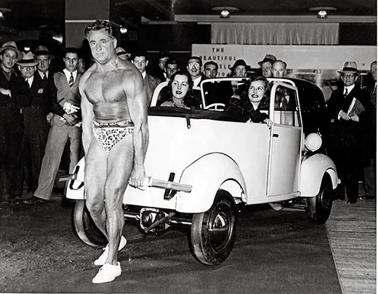
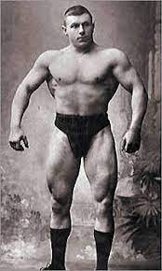
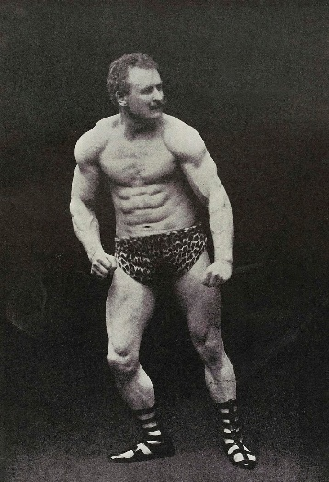
Após esse período ocorre um salto no fisiculturismo para o século XIV (14) até o XVII (17), período no renascimento na Europa, época que foi marcada pelo desejo de redescobrir conhecimentos de civiluma exibiçãoigas, muitos artistas famosos do renascentismo como Leonardo da Vinci e Michelangelo estudaram anatomia para criar representações realistas do corpo, assim influenciando a cultura física da época e abrindo caminho para a era de bronze do fisiculturismo onde foram realizadas as primeira competições de fisiculturismo no século XIX (19), essa época foi quando o deixou de ser simplesmente um exibição de força em espetáculos de circo e tornou-se de fato uma forma popular de cultura física, e foi ai que surgiram os pioneiros do que é o fisiculturismo atual, Eugen Sandow, George Hackenschmidt e Charles Atlas.
Georg Karl Julius Hackenschmidt - o Leão Russo foi o Idealizador do supino – 1877-1968
Charles Atlas - fisiculturista e autor do livro ‘Tensão Dinâmica’ –1892-1972
Eugene Sandow – Pai do fisiculturismo – 1867 - 1925
Após essa explosão do fisiculturismo no mundo ocorreu um período em que os mais conhecidos no esporte se tornaram estrelas, deixaram de ser somente atletas agora eram seguidos, populares e tinham influencia tanto homens quanto mulheres, Abby Stockton é um exemplo uma das primeiras e mais conhecidas atletas.

Objetivo
O projeto FitLife tem como objetivo desenvolver um website interativo onde é possível acompanhar a sua evolução física, o website auxilia os praticantes de musculação a continuarem focados e mantendo a disciplina até alcançarem seu objetivo final, seja ele ganho de massa, perda de peso ou simplesmente ter uma rotina mais saudável, com base em sua disponibilidade de horários ele sugere divisões de treino adaptadas a sua rotina, o sistema permite realizar o registro de medidas corporais assim mostrando um gráfico que facilita a visualização de sua evolução ao longo do tempo, o projeto tem como intuito básico a aplicação de tecnologia no contexto da saúde e do bem estar, reforçando e mostrando a tecnologia como nossa aliada até mesmo durante a criação de novos hábitos.

Justificativa
A prática de exercícios é necessária para o manutenção da saúde e da qualidade de vida, o tempo investido em saúde agora aumenta a qualidade de vida futura, porém mesmo sabendo disso muitas pessoas relatam dificuldade em conseguir se manter realizando atividades com constância devido a falta visual de resultados, não veem progresso, o FitLife surge como uma solução para esse problema, o projeto une tecnologia e saúde sendo uma plataforma que centraliza as informações necessárias para acompanhar a evolução do usuário além de auxiliá-lo com sugestões de treino adaptados a sua disponibilidade de horário.

Escopo
O projeto FitLife tem como foco acompanhar e mostrar a evolução física dos praticantes de musculação através de um website interativo, traduzindo os valores das civilizações antigas onde força e disciplina física eram símbolos de uma mente sã e equilibrada, o projeto aplica isso em um contexto atual, sendo uma tecnologia aliada a saúde, constância e autoconhecimento corporal, o website permite o registro de peso e circunferências e acompanha sua evolução ao longo do tempo mostrando ela em uma dashboard, além de sugerir uma base de treinos que se adequem a sua disponibilidade para realizar atividades físicas.
Os dados informados no website são armazenados em um banco de dados MySQL que está localizado em uma VM (máquina virtual) com sistema operacional lubuntu, Apartir desse banco é que serão montadas a dashboard com gráficos de evolução.
É importante deixar claro que o FitLife não tem a capacidade e nem foi programado com a finalidade de prescrever treinamentos complexos ou a realização de algum possível diagnostico, é uma ferramenta de APOIO e MONITORAMENTO somente.

Requisitos
Levando em consideração os objetivos principais do nosso projeto nossos requisitos serão separados em 3 tópicos.

Site
No nosso site institucional iremos ter 6 páginas principais, contando com a tela inicial (home) onde terá uma breve explicação sobre o projeto, botões no cabeçalho do site que levam para a página Minha história e login/cadastro, após realizar o login direciona para as páginas de dashboard e inserção de medidas corporais.
A tela “Minha história” contará um pouco sobre a ideia do projeto e minha história com o esporte.
A tela de login conta com dois inputs, um do e-mail e outro da senha do usuário, juntamente com o botão de login além de incluir um link direto para a página de cadastro caso o usuário ainda não possua uma conta.
Na tela de cadastro teremos inputs com as informações necessárias para realizar o cadastro do usuário contando com um verificador de senha aonde no mínimo ele precisará colocar uma letra maiúscula, 8 caracteres e mais um caractere especial, já no e-mail o usuário precisa incluir @.com, caso algum desses requisitos não seja concluído terá um texto auxiliar embaixo dessas inputs aonde mostra o que resta ele colocar, caso sejam atendidos temos um botão “cadastro” aonde caso todas as inputs obrigatórias estejam com conteúdo irá levar ele para a página de dashboard.
Por fim na tela de dashboard iremos exibir os dados informados para o usuário ter uma melhor visão sobre sua evolução.

Banco de dados
No banco de dados existe uma modelagem de todas as tabelas e dados que serão armazenados e qual sua lógica, juntamente com tabelas direcionadas para o cadastro, esses dados serão inseridos diretamente no banco que estará alocado em uma máquina virtual com sistema operacional Lubuntu.

Documentação
Na documentação do projeto descrevi de maneira detalhada o contexto do projeto, objetivos, justificativas e os requisitos, juntamente com o diagrama de negócio onde será mostrado o passo-a-passo do processo de maneira não técnica e o diagrama técnico onde mostrarei o processo de maneira mais detalhada incluindo os detalhes técnicos.

Limites e Exclusões
Dentro do projeto irei incluir algumas exclusões perante o que busco trazer, onde estará documentado o que não entregarei no projeto para que não ocorra confusões perante critérios não esclarecidos.

Estará incluído no projeto:
- Site: trazendo detalhes de como irá funcionar o projeto e suas funções.
- Login e Cadastro: Telas para o usuário se registrar ou logar a uma conta existente, permitindo interação com as funcionalidades do Site.
- Dashboard: Uma dashboard interativa em formatos gráficos, permitindo que o usuário acompanhe seu progresso.
- Sugestão de treinos baseados em disponibilidade: O sistema fornece sugestões de treinos/divisões baseadas na disponibilidade do usuário e não com foco em performance.

Está excluído do escopo do projeto:
- Prescrição de treinamentos complexos: o site não tem a capacidade para a criação de métodos de treinamento complexos.
- Realização de diagnósticos: Não possui qualquer finalidade diagnostica.
- Não substitui profissionais da área (educadores físicos, nutricionistas): o site não substitui a função de profissionais da área, para uma evolução melhor e mais constante é inclusive recomendado o acompanhamento com profissionais competentes que podem auxiliar de maneira mais complexa.
- Não garante o resultado físico final: a garantia e responsabilidade sobre o resultado, depende inteiramente do usuário, o intuito do site é somente o monitoramento de evolução.

Diagrama de Visão de Negócio
O Diagrama de Negócios serve para trazer uma visão de como será o funcionamento do site, simplificando ao máximo para que fique claro ao usuário que deseja ver mais sobre o funcionamento do site.

Diagrama de Solução Técnica
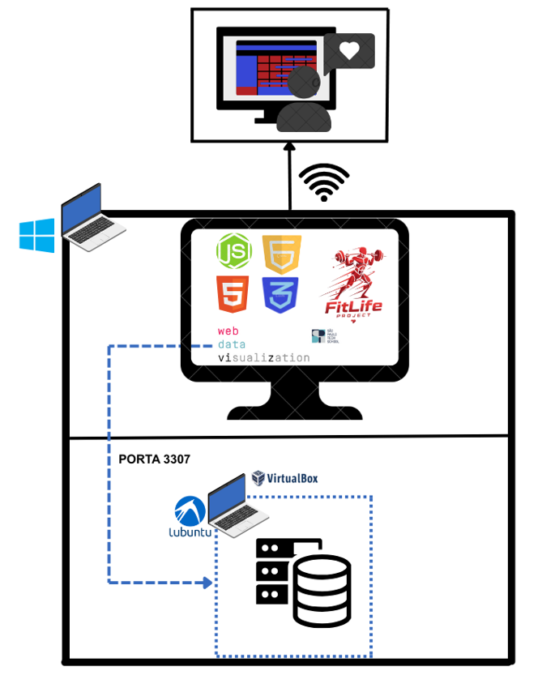
O Diagrama de Solução Técnica traz uma visão mais complexa e detalhada sobre o funcionamento do projeto, contendo menos abstrações e uma maior profundidade técnica, apresenta desde os locais em que estarão localizados os softwares utilizados, assim como suas finalidades, até as informações serem exibidas ao usuário.

Referências Bibliográficas
https://web.archive.org/web/20201231130905/http://perseus.uchicago.edu/perseuscgi/citequery3.pl?dbname=GreekFeb2011&getid=1&query=Xen.%20Mem.%203.13.1
https://www.natbod.com/2024/01/26/bodybuilding-history-part-1/

